天津市生态环境局

行政处罚决定书

津市环罚〔2024〕91号

当事人名称：天津市春合科技开发有限公司

统一社会信用代码：91120113730368931H

住所：天津市静海区经济开发区北区二号路北200米

法定代表人：叶振伟

你单位环境违法一案，我局经调查，现已审查终结。

一、调查情况及发现的环境违法事实、证据和陈述申辩（听证）及采纳情况

我局于2024年3月18日对你单位进行了调查。参考你单位《排污许可证（副本）》，你单位生产过程中编号DA001的废气排气筒排放臭气污染物，许可排放浓度限值1000，执行天津市《恶臭污染物排放标准》（DB12/ 059-2018）。

经调查，发现你单位实施了以下环境违法行为：

现场检查时，你单位生产车间正在进行生产作业，配套的污染防治设施未运行。天津市生态环境保护综合行政执法总队委托天津市生态环境监测中心对你单位编号DA001的废气排放筒排放的臭气浓度开展执法监测。《监测报告》〔津环监（监）7-2403006-5〕显示：2024年3月18日13时45分你单位编号DA001的废气排放筒排放的臭气浓度为4786，超过天津市《恶臭污染物排放标准》（DB12/ 059-2018）表1臭气浓度有组织排放限值1000（车间或生产设施排气筒）的3.786倍。我局已于2024年3月21日对你单位下达《天津市生态环境局责令改正违法行为决定书》，并于2024年3月29日调查询问时再次告知你单位上述监测结果。

以上事实，有《天津市生态环境局现场检查（勘察）笔录》《天津市生态环境局调查询问笔录》、你单位《排污许可证》（副本）、《恶臭污染物排放标准》（DB12/ 059-2018）、《监测报告》〔津环监（监）7-2403006-5号〕、现场拍摄的视频以及营业执照复印件等证据为凭。

你单位上述行为违反了《中华人民共和国大气污染防治法》第十八条的规定，依法应当予以处罚。

我局分别于2024年4月19日以《天津市生态环境局行政处罚听证告知书》（津市环听告字〔2024〕6号 已作废）、2024年5月9日以《天津市生态环境局行政处罚听证告知书》（津市环听告字〔2024〕7号 已作废）、2024年6月6日以《天津市生态环境局行政处罚听证告知书》（津市环听告〔2024〕15号），告知你单位违法事实、处罚依据和拟作出的处罚决定，并明确告知你单位有权利提出陈述、申辩意见及申请听证。我局分别于2024年4月29日、2024年5月13日、2024年6月17日向你单位送达上述文件，你单位分别于当日签收。

你单位逾期未申请听证，但于2024年6月20日向我局提出陈述、申辩意见如下：

1.我公司一直严格遵守国家及地方的环境保护法律法规，并投入大量资金进行环保设施的升级与维护。我公司近年在环保方面持续增加设备和投资。此次超标排放属于偶然性事件，在排放超标前，我公司进行了数次测量，均达到了排放标准，并非我公司主管故意或长期存在的不当行为。

2.在得知超标排放后，我公司立即停止了相关生产作业，并委托专业团队对设备进行检修、维护、更新，增加了光催化氧化设备、活性炭吸附箱（二级活性炭吸附箱）、引风机、除尘管道、烟囱确保问题得到及时解决。同时，我公司积极配合贵局的调查工作，如实提供相关资料，并认真听取了贵局的指导意见。

3.2024年4月10日在河南成立河南北斗调味食品有限公司，在2024年12月底前建成后准备调整天津春合公司产品结构，将一些产品迁移到河南新工厂生产。减少天津春合公司臭气污染物排放。

4.公司一直将社会责任作为企业发展的重要组成部分，积极参与各类环保公益活动，为改善当地环境质量做出了积极贡献。此次事件后，我公司将进一步加强环保意识，提高环保管理水平，确保类似问题不再发生。

5.因为我公司业务竞争，导致有同行对我单位进行恶意举报。已经给我单位造成毁灭性打击，我单位认为，企业作为市场经济的主体，对于推动经济增长，创造就业机会、改善民生等方面发挥着至关重要的作用。因此，行政单位应通过各种方式积极保护企业，为其创造一个良好的发展环境。我作为土生土长的天津人，希望留在天津为推动天津经济增长、创造就业机会贡献些许力量。无奈市场大环境疲软，贵局如此大额罚款将直接导致我司陷入困境。基于以上理由，我公司恳请贵局能够对我公司此次违法行为予以从轻或减轻处罚，我公司承诺将以此为契机，深刻反思并加强内部管理，确保今后严格遵守各项环保法规，为保护环境、促进可持续发展贡献更多力量。

以上事实，有《天津市生态环境局行政处罚听证告知书》（津市环听告字〔2024〕6号、7号、15号）及其送达回证、你单位提出的陈述申辩材料等证据为凭。

经我局复核，对你单位本次提出的陈述、申辩意见不予采纳。结合本案违法情节，本案裁量金额已考虑你单位整改情况。

经法制审核，本案主要事实清楚，证据充分，程序合法，内容适当，未发现明显法律风险的，审核同意。

二、责令改正和行政处罚的依据、种类

依据《中华人民共和国大气污染防治法》第九十九条第二项的规定，我局：

对你单位处罚款三十万元。

三、处罚决定的履行方式和期限

依据《中华人民共和国行政处罚法》和《罚款决定与罚款收缴分离实施办法》的相关规定，你单位接到本处罚决定书之日起十五日内应领取《非税收入统一缴款书（缴款通知书）》并缴至指定银行。你单位逾期不缴纳罚款的，我局可以依法每日按罚款数额的3%加处罚款。

四、申请行政复议或者提起行政诉讼的途径和期限

如对本行政处罚决定不服，你单位可在收到本决定书之日起60日内向天津市人民政府申请行政复议（天津市司法局，咨询电话：23082169；互联网申请邮箱：tjsxzfy@tj.gov.cn），也可在6个月内直接向天津铁路运输法院提起行政诉讼。申请行政复议或者提起行政诉讼，不停止本行政处罚决定的执行。逾期不申请行政复议，不提起行政诉讼，又不履行本行政处罚决定的，我局将依法向天津市南开区人民法院申请强制执行。

附件：行政处罚信息信用修复提示函

联系人：唐梦璐 联系电话：87671777

地 址：天津市南开区复康路17号 邮政编码：300191

2024年6月27日

注：此文书一式三份，二份归档，一份送达。

附件

行政处罚信用信息修复提示函

依据《失信行为纠正后的信用信息修复管理办法（试行）》相关规定，你（单位）行政处罚信息自行政处罚决定日起公示期为一年。你（单位）自觉履行行政处罚决定内容满3个月，且经我局复查认定你单位完成前述违法行为的整改工作后，你单位可注册、登录“信用中国（天津）”网站自助办理或前往天津市公共信用中心办理信用修复——处罚信息提前终止公示。相关工作流程提示如下：

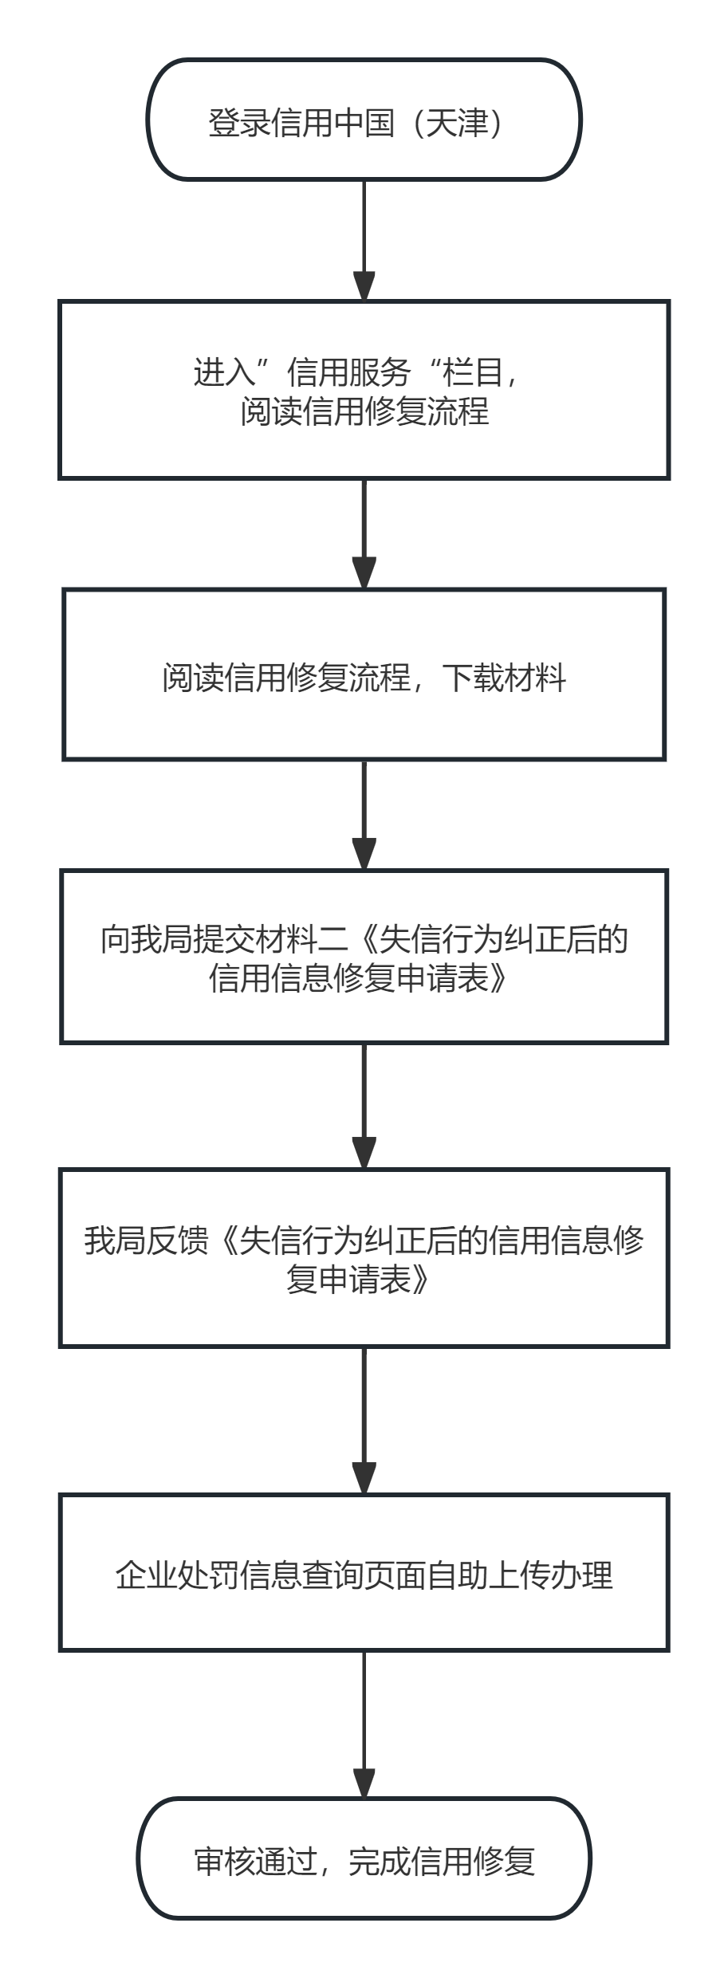

备注：信用中国（天津）网址：https://www.creditchina.gov.cn/xyxf/lczy/

信用修复咨询电话：23129752（天津市公共信用中心）

63086214、87671777（天津市生态环境局）